**掌控相机智能购物车**

1. **功能介绍**
2. **使用掌控相机作为图像识别工具，对商品进行识别**
3. **根据掌控相机识别到的商品返回数据，显示商品购买个数**
4. **硬件清单**
5. **掌控相机**
6. **显示屏**
7. **连接线若干**
8. **制作步骤**
9. **模型训练**

**使用的是Maixhub在线模型训练平台，https://maixhub.com/**

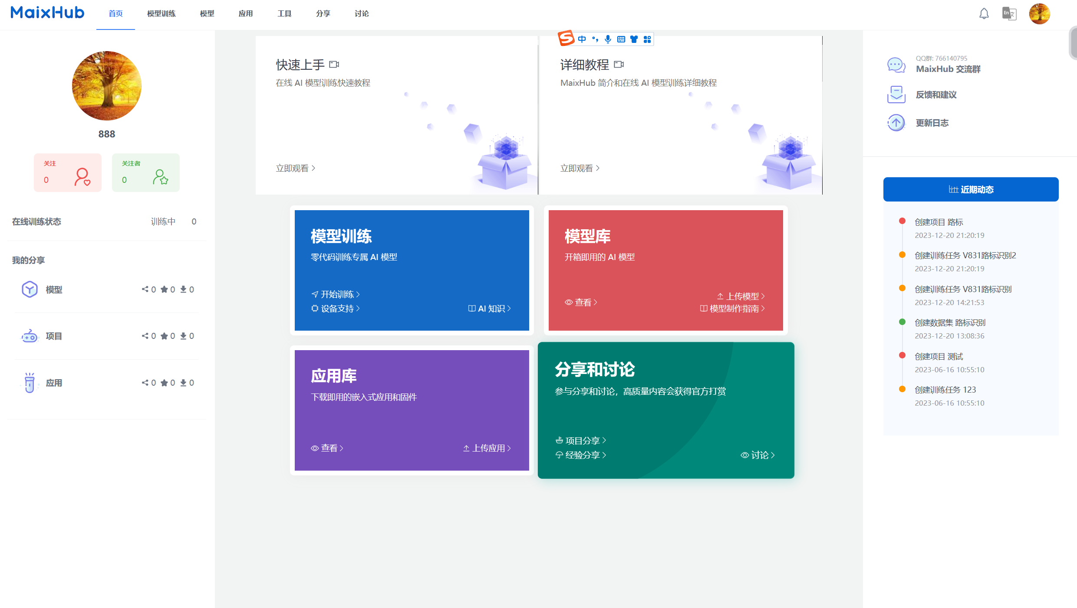

登录平台，进入模型训练

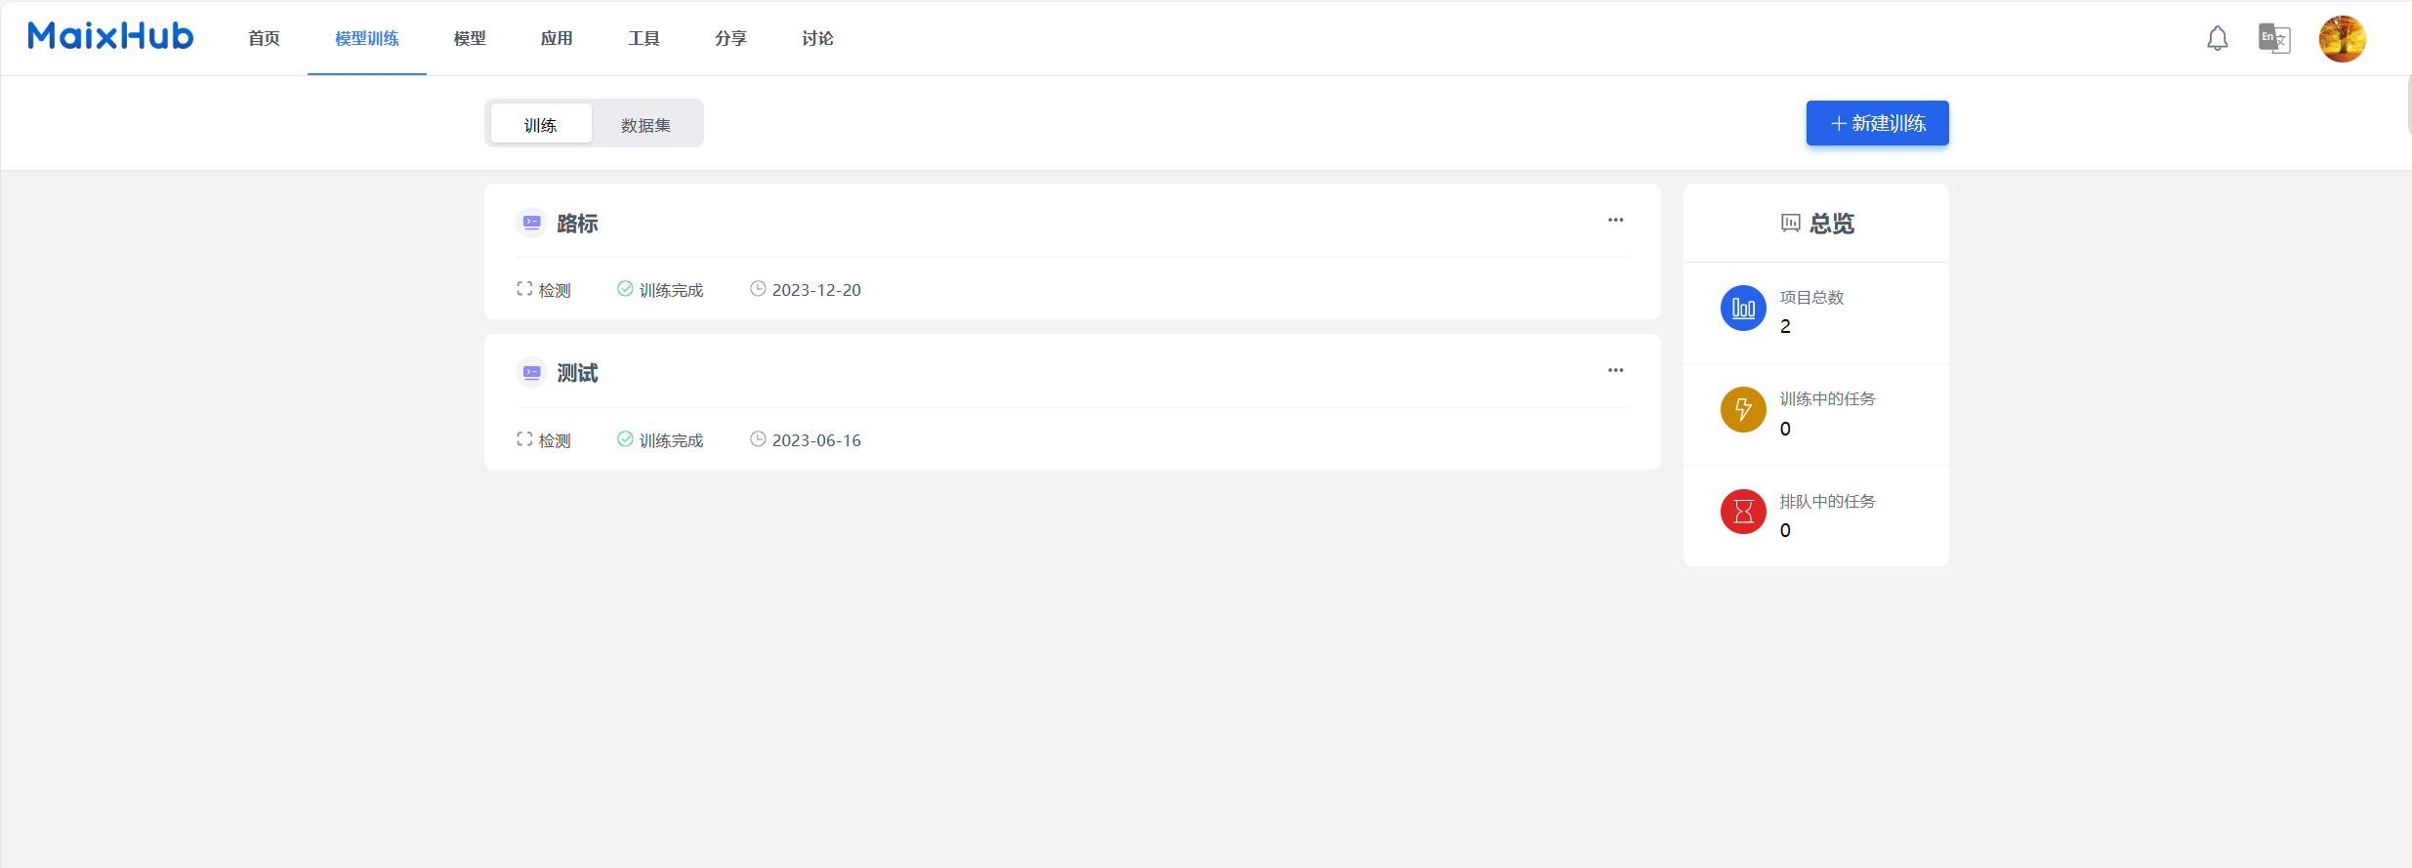

新建训练，输入训练项目的名称和类型（类型分为图像分类和图像检测，分类只需要创建不同类物体的文件夹，检测需要对图片添加标注，检测不仅可以识别到物体的种类，也能返回在图像中的坐标位置等信息），这边选择的是图像检测。

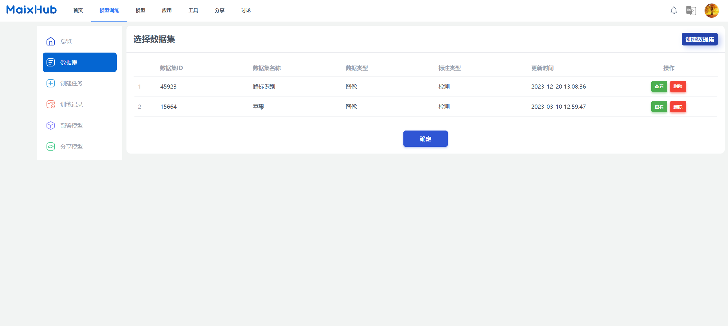

创建数据，上传数据集，这边使用掌控相机拍摄了洗衣液、巧克力和饮料的商品图片，训练图片上传了684张，验证图片30张（要求每个图片不低于50张，不超过3000张）

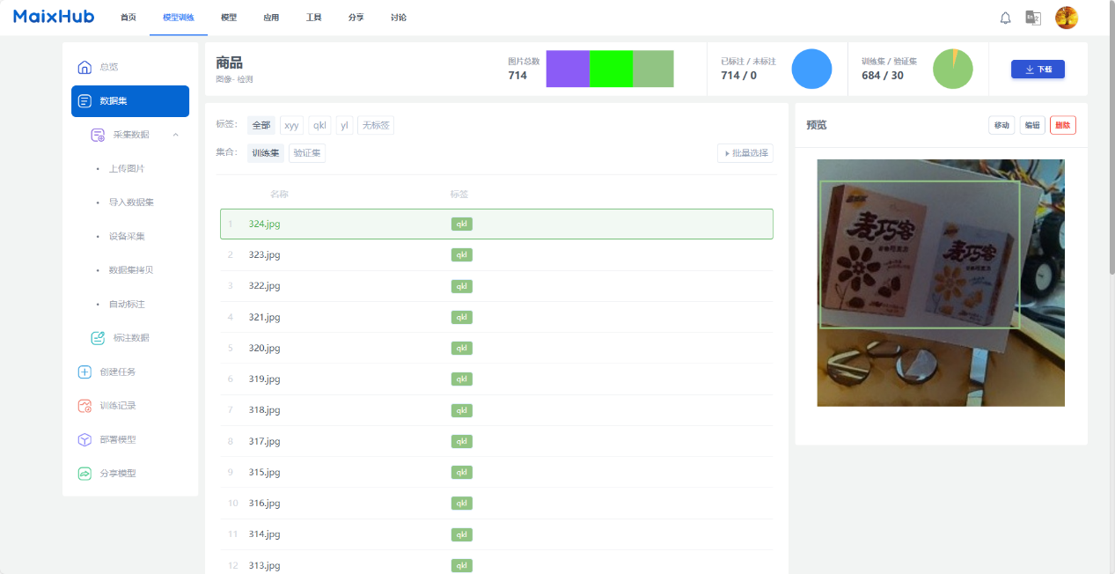

图像标注，对上传的图片进行标注，也就是框选出图像中左转和右转路牌的位置，并打上标签，这边xyy代表的是洗衣液，qkl代表的是巧克力，yl代表的是饮料。

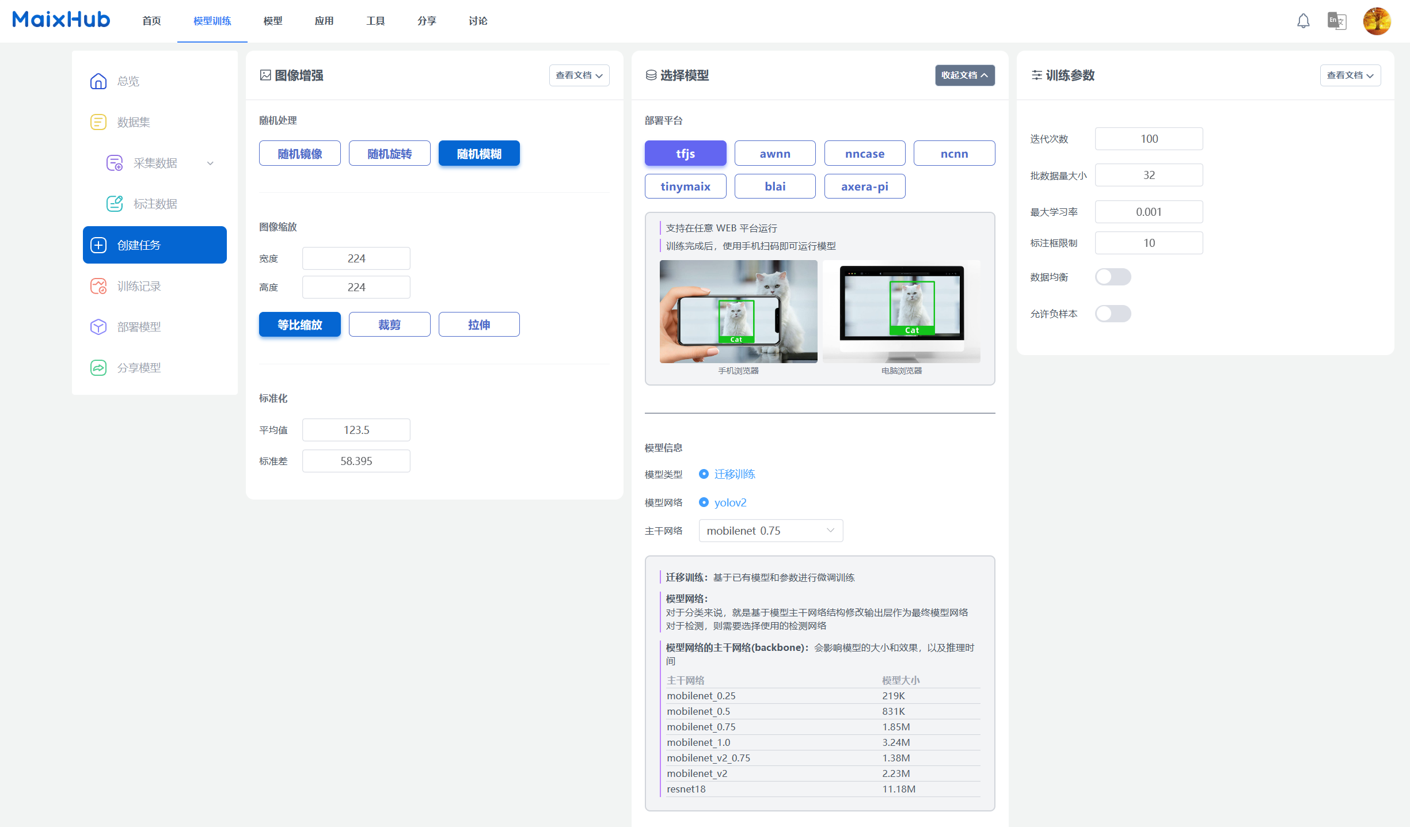

创建训练任务，设置训练参数，掌控相机选择awnn模型，图像增强这边选择了随机模糊，商品图片不能镜像和旋转，迭代次数这边选择的100次，理论上迭代次数和识别成功率成正比，但是迭代次数越多训练时间越长，而且达到一定次数后损失率会达到峰值，不会再收敛。

参数设置完成以后可以开始训练，平台端会显示训练的进度，所需时间取决于当前训练的人数和数据集的大小。训练完成后，会生成awnn的模型和main.py主程序，可在线下载，下载完成后将程序和模型拷贝到掌控相机的app文件夹下。

1. **程序设计**

**首先是掌控相机的图像识别的程序，模型训练完成后会生成一个main.py的文件，需对程序进行修改.**

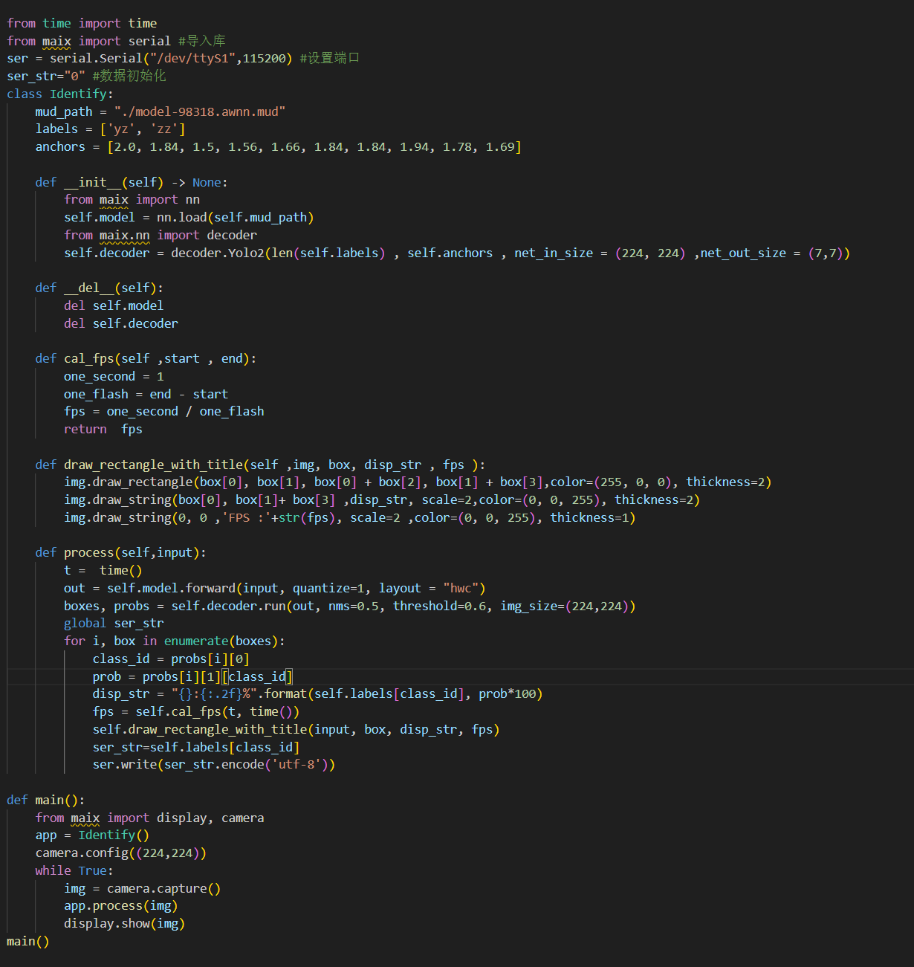

识别到路牌以后，向掌控发送数据，发送的是标签名称，左转发送zz,右转发送yz.

修改模型名称，和下载模型名称一致，修改标签名称以及描点参数

导入串口模块，定义串口端口和波特率，以及初始化发送的数据

掌控部分编程这边使用的是mind+编程

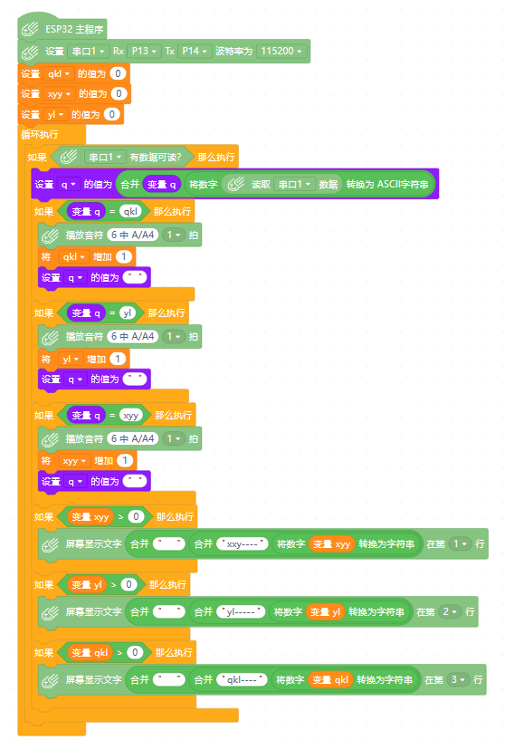

串口1是连接柚子爱底板的，为固定端口P13和P14.

串口2是连接另外一块ESP32开发板的，连接的是P0P1.

串口1读取柚子爱底板发来的数据，当接收到yz就点亮蓝灯，并通过串口2发送给ESP32开发板；当接收到zz就亮红灯并发送数据。

**硬件连接**

定义串口1是连接掌控相机的，波特率和掌控相机波特率一致115200.

18和27端口连接的是巡线传感器，检测黑线。当检测到达路口后，读取掌控相机识别到的路牌信息，如果是yz右转，那么小车执行右转的线路，如果是zz左转，小车就执行左转的线路。

**掌控相机 逐日模块**

**P13P14端口-------------------- 显示屏**

